Activité 1 : les caractéristiques organoleptiques du raisin : comparaison entre plusieurs variétés

Objectifs :
Identifier les caractéristiques organoleptiques générales des aliments et plus particulièrement celles du raisin en comparant plusieurs variétés.

Définition :
Propriété organoleptique :

1. D’après vos connaissances personnelles, reliez :
- les organes des sens aux sens
- les sens aux propriétés organoleptiques perçues
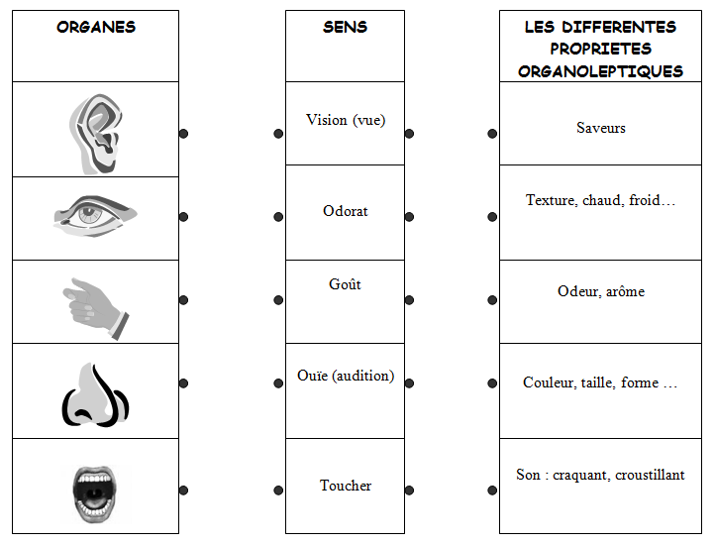

2. Détermination de quelques propriétés organoleptiques de différentes variétés de raisin
Vous avez à votre disposition différentes variétés de raisin dont les noms vous sont donnés.
-En vous aidant du document précédant, déterminez les sens et donc les propriétés organoleptiques qui pourront nous servir pour le raisin.
-Construisez un tableau comparatif basé sur le modèle suivant (nombre de colonnes et lignes non limitatif).
Variétés
de raisin

Sens
Adjectifs….

-Prélever quelques raisins de chacune des variétés et en utilisant vos sens ainsi que la liste non limitative des adjectifs suivants, complétez votre tableau. Vous pouvez bien évidement utiliser des adverbes comme : très, peu, beaucoup, faiblement……
Formes, volumes, consistances et dimensions, couleurs
adjectifs : arrondi, bombé, pruineuse, hérissé, sinueux, gros, petit, cylindrique, conique, ovoïde, elliptique, rond, ondulé, uniforme, difforme, plat, épais, long, allongé, large, pointu, haut, profond, gluant, visqueux, coriace, rugueux, doux...
Bruits
adjectifs : cristallin, affaibli, étouffé, régulier, vibrant, feutré, harmonieux, léger, mélodieux, aigu, grave, détonant, assourdissant, perçant, percutant, strident, violent, bref, prolongé, sec, agaçant, clair, faible, fort, léger, métallique, plaintif, prolongé, sourd, strident...
Odeurs
adjectifs : suave, fugace, sucré, musqué, délicat, délicieux, velouté, âcre, aigre, amer, agressif, capiteux, suffocant, écœurant, pestilentiel(le), aromatique, (dés)agréable, fétide, fin, fort, infect, méphitique, nauséabond, odoriférant, piquant, rance, subtil, tenace…
Saveurs
adjectifs : suave, fugace, sucré, salé, tannique, douce, musqué, délicat, délicieux, velouté, âcre, aigre, amer, agressif, capiteux, suffocant, écœurant, pestilentiel(le), aromatique, (dés) agréable, doux, exquis, fade, fétide, acerbe, acidulé, astringent, buccal, délectable, douceâtre, épicé, exquis, fade, faisandé, gustatif, piquant, poivré, rance, relevé, savoureux, succulent…
Impressions tactiles
adjectifs: calleux, ferme, croquant, cotonneux, charnu, soyeux, satiné, velouté, poli, noueux, rugueux, doux, lisse, mou, ferme, dur, piquant, rêche, rugueux, tiède, collant, gluant, brûlant, duveteux, frais, froid, gras, humide, lourd, mouillé, sec, souple...
-Citez un ou plusieurs adjectifs qui reviennent régulièrement. Quel paramètre de la composition du raisin pourrions-nous assez facilement mesurer en classe ?
Activité 2 : Etude comparative de la teneur en sucres de plusieurs variétés de raisin.

Les raisins comme la plupart des fruits contiennent des sucres dont le saccharose (majoritaire) et le fructose. Le sucre de table blanc ou roux est extrait de la betterave sucrière ou de la canne à sucre et il est formé essentiellement de saccharose. Le saccharose est un sucre double (diholoside) formé par la condensation de 2 oses : une molécule de glucose et une molécule de fructose.
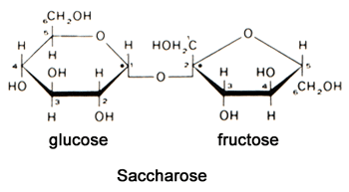
- Extraction d’un jus sucré.
Matériel à disposition : Mortier, pilon, scalpel, tamis, petite boîte de pétri, pipette plastique, réfractomètre, eau distillée, nécessaire de nettoyage
Pour chaque variété de raisin à votre disposition vous allez réaliser le protocole suivant.
- Prélever 2 à 3 raisins.
- Inciser la peau à l’aide du scalpel et presser le raisin pour en faire sortir la pulpe que vous déposerez dans le mortier.
- Ecraser la pulpe avec le pilon sans broyer les pépins.
- Placer le tamis au dessus de la boîte de pétri et y verser le contenu du mortier.
- Mélanger légèrement pour permettre au jus de s’écouler.

Bien laver le mortier, le pilon et le tamis, entre chaque extraction.
Bien repérer quel prélèvement correspond à quelle variété de raisin.

- Mesure du pourcentage de saccharose.
-Pour chaque variété de raisin vous allez mesurer le teneur en saccharose à l’aide d’un réfractomètre (voir fiche matériel : le réfractomètre).
-Faites un tableau comparatif de la teneur en saccharose des différentes variétés de raisins.
-Conclure.

Projet EDE biotechnologie / P. DIMANCHE LAURENTI/année 2010-2011

Matière première : le raisin | Pôle biotransformation | Le …/……………./2010
Fiche n° | Dosage du saccharose par réfractométrie

BUT : La réfractométrie permet la mesure du taux de sucre dans les jus de fruit. Cette méthode a été testée dans les vignes, pour déterminer la maturité du raisin.

Principe de la réfractométrie
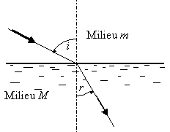
L'indice de réfraction de l'eau par rapport à l'air est 1,330 à 20°C. Si l'on dissout une substance dans l'eau, du saccharose par exemple, l'indice de réfraction augmente ; l'indice de réfraction varie dans le même sens que la concentration de la substance dissoute. En raison de sa très grande facilité d'emploi, la mesure réfractométrique est utilisée couramment dans l'industrie sucrière pour doser directement des solutions de saccharose. Le réfractomètre est alors directement gradué en concentration de saccharose (saccharomètre).
Figure 5.1. Description du principe de la réfraction.
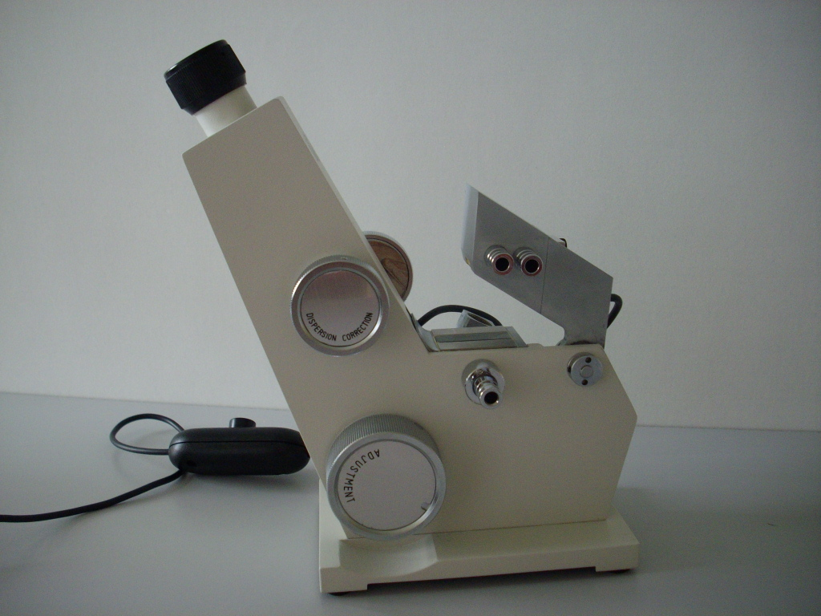
On utilise un réfractomètre de type Abbe. Ces appareils permettent de mesurer l'indice de réfraction par recherche de la direction du faisceau correspondant à l'angle limite de réfraction
Outre l'indice de la solution déposée sur le prisme qui se lit directement sur l'échelle de mesure, les réfractomètres possèdent une échelle graduée en concentration massique de saccharose exprimée en %.

Dosage
Les faces des 2 prismes étant parfaitement propres et sèches, introduire 2 ou 3 gouttes de la solution de saccharose à doser entre les prismes. Ajuster la limite de séparation entre la zone claire et la zone sombre sur le réticule. Lire dans l’oculaire sur le cadran la valeur de l'indice et sur l'échelle correspondante la concentration de la solution de saccharose en g pour 100 mL de solution. Répéter la mesure.
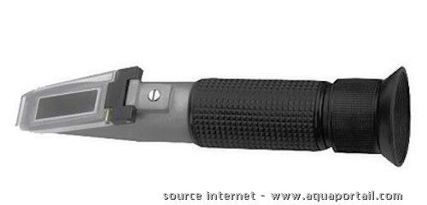
Utilisation de la fiche méthode : réfractomètre de Abbé

TRAVAIL A REALISER :
Réaliser une mesure du taux de saccharose dans les 4 lots de jus de raisins de maturité 1 à 4 et d’une solution de concentration connue. Reporter les résultats dans le tableau de synthèse : suivi de la biotransformation du raisin en vin
FORMULE DU SACCHAROSE 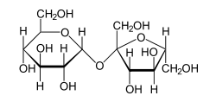
Activité 3 : Les microorganismes utiles en biotechnologies

Objectif :
Découvrir les microorganismes utilisés en biotechnologies.
- Généralités sur les microorganismes.
Définition :

Les micro-organismes constituent un groupe extrêmement diversifié d'organismes microscopiques, unicellulaires et répartis dans les trois domaines du vivant (bactérie, archée et eucaryote). Ils se distinguent les uns des autres par leur forme, leur taille et leur mode de vie.
-Les bactéries (Bacteria) sont des organismes vivants unicellulaires procaryotes (caractérisées par une absence de noyau et d'organites). Les bactéries les plus grosses mesurent plus de 2 μm et on considérait jusqu'à il y a peu que les plus petites mesuraient 0,2 μm, mais on a il y a peu découvert des « ultramicrobactéries », y compris en eau douce[]. Elles présentent de nombreuses formes : sphériques (coques), allongées ou en bâtonnets (bacilles), des formes plus ou moins spiralées. L’étude des bactéries est la bactériologie, une branche de la microbiologie.
-Les archées ou archaea forment un groupe de micro-organismes unicellulaires et sont un groupe majeur de procaryotes. Comme les bactéries, elles ne présentent donc ni noyau, ni organites intracellulaires.
-Le domaine des eucaryotes[ (du grec eu, vrai et karuon, noyau) regroupe tous les microorganismes compris dans quatre grands règnes du monde du vivant : les animaux, les champignons (dont les levures), les plantes et les protistes (les protistes, ou protista sont, dans la classification classique des espèces, un groupe qui a longtemps regroupé des microorganismes unicellulaires eucaryotes (à noyau), microscopiques, très différents mais ayant en commun de n'appartenir ni au règne des végétaux, ni à celui des animaux et ni à celui des eumycètes (vrais champignons)).

- Les microorganismes utilisés en biotechnologies

-Citer quelques domaines d’application dans lesquels on utilise les microorganismes.
-Pour chaque domaine, déterminer à quelle catégorie les microorganismes utilisés appartiennent (champignons ou bactéries), et quelles sont les propriétés utiles de ces microorganismes.
-Relier chaque image de microorganismes ci-dessous à un des domaines d’application cités.
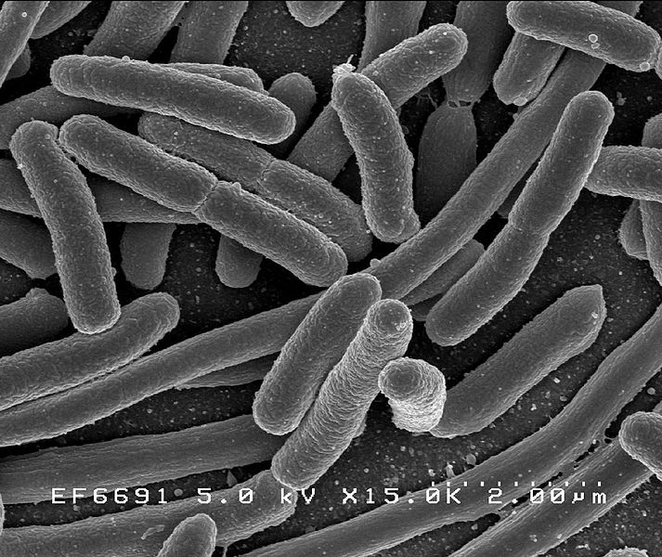
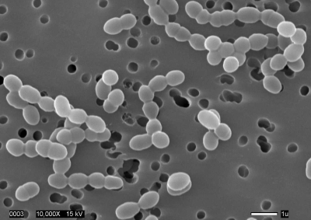

Escherichia coli utilisé pour :
Streptococcus lactis utilisé pour :

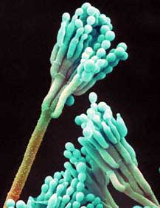
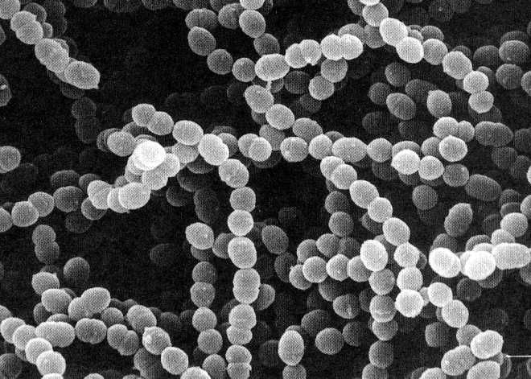

Streptococcus thermophilus utilisé pour :
Penicillium roqueforti utilisé pour :

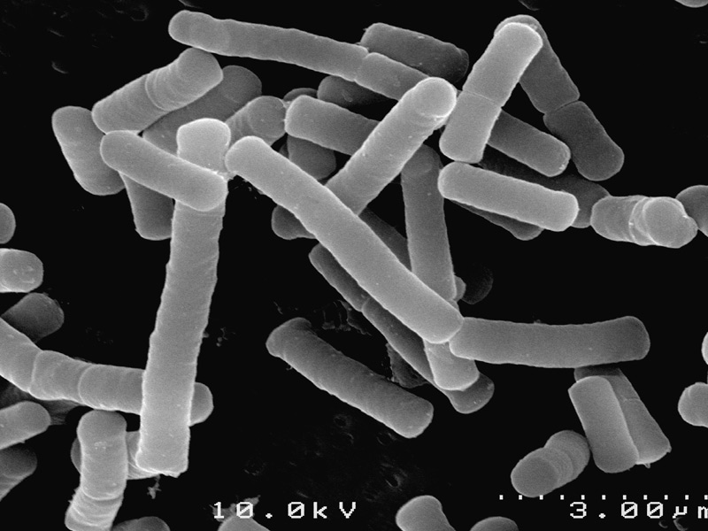
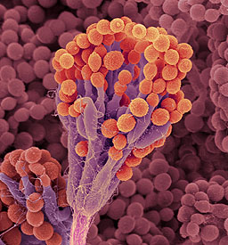

Lactobacillus utilisé pour :
Penicillium notatum utilisé pour :

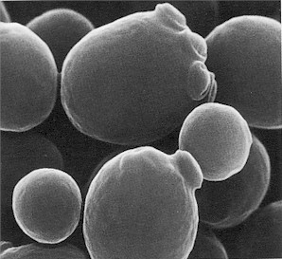
Saccharomyces cerevisiae utilisé pour :

Activité 4 : Isolement des microorganismes présents sur le raisin.

Objectifs :
Connaître les principes et les techniques d’isolement des microorganismes en prenant comme exemple ceux présents sur le raisin.

Définition :
L'isolement est une technique qui permet de séparer les microorganismes d'un échantillon. Elle permet d'obtenir des colonies différentes, espacées les unes des autres. On cherche à isoler les différentes cellules de l'échantillon, chaque cellule isolée étant alors potentiellement susceptible de conduire à une colonie (mais parfois on obtiendra des colonies mixtes difficilement résolubles ...). L'isolement permet d'observer les colonies. Pour ce faire, on utilise une oese. Cet instrument est stérilisé entre chaque utilisation.
- Préparation du milieu de culture.
Le milieu de culture est un milieu qui permet le développement des microorganismes. Il va leur servir à la fois de support mais il va aussi leur apporter les éléments nutritifs nécessaires à leur croissance.
Composition pour 28g de milieu nutritif :
- extrait de viande 1,0g
- extrait de levure 2,0g
- peptone (produit de dégradation des protéines) 5,0g
- chlorure de sodium 5,0g
- Agar 15,0g
- pH = 7,4
L’Agar ou agar-agar est une substance gélatineuse principalement utilisée comme substrat solide pour les milieux de culture en microbiologie. C’est un polysaccharide (polymère de plusieurs oses ou sucres) non ramifié obtenu à partir des membranes cellulaires de quelques espèces d’algues rouges.

- Matériel à utiliser : Balance, bec électrique, bécher, éprouvette graduée, agitateur en verre, boîtes de pétri, milieu de culture, feutre indélébile, étuve, maniques.
- Consignes de sécurité : porter une blouse et des lunettes de protection.
- Protocole :
-A l’aide la balance, peser dans le bécher la quantité nécessaire de milieu de culture pour fabriquer 150 ml de solution en sachant qu’il en faut 28g pour fabriquer 1l. Rajouter 150 ml d’eau.
-A l’aide du bec électrique faire bouillir doucement le tout en le remuant avec l’agitateur jusqu’à dissolution complète.
-Récupérer 3 boîtes de pétri dans l’étuve et pour deux des boîtes, à l’aide du feutre tracer sur le fond, côté extérieur, deux droites perpendiculaires passant par le centre. Numéroter les zones de 1 à 4.
-Placer les boîtes près du bec allumé (zone stérile) puis prendre le bécher (manique), entrouvrir (pour éviter les contaminations) tout à tour chaque boîte pour y verser environ 20 ml de milieu. Bien remettre le couvercle, puis laisser refroidir et solidifier le gel.
- Ensemencement des boîtes.
La méthode des cadrans est la plus classique. Elle consiste à diviser une boîte de Pétri en deux (50% et 50%), puis de diviser de nouveau par deux afin d'obtenir 4 cadrans. Sur le plus grand cadran une petite quantité d'inoculum est posée puis étalée. Ensuite on retourne la boîte afin d'étaler les bactéries sur un cadran plus petit, puis on retourne afin d'ensemencer le dernier petit cadran. Cette technique va permettre d’isoler le plus possible les microorganismes pour qu’ils puissent donner des colonies distinctes.
Pour réaliser cet étalement on va utiliser une oese qui est une petite boucle métallique que l’on place sur un ensemenceur et qui permettra d’étaler du milieu de culture.
Les stries doivent être serrées et la pipette ou l'anse de platine doit être flambée entre chaque cadran pour de meilleurs résultats. Il est aussi recommandé de ne pas passer deux fois au même endroit et de ne pas trop revenir "en arrière" lorsque l'on fait pivoter la boîte, sinon l'anse risque de se surcharger et l'isolement sera moins réussi.
- Matériel à utiliser : ensemenceur, fil en oese, gants en latex, bec électriques, boîtes de pétri avec milieu de culture, mortier et pilon, petites boîtes de pétri, tamis, gobelet en pastique, bac plastique pour les déchets, feutre, raisins frais, jus de raisin du commerce.
- Protocole :
-Mettre les gants pour des raisons de stérilité.
-Prendre mortier et pilon dans l’étuve.
-Ecraser 4 à 5 raisins dans le pilon, puis filtrer et récupérer le jus dans la petite boîte de pétri.
-Réalisation des cadrans sur la boîte :
-Placer la boîte de pétri près du bec électrique (champs stérile) couvercle fermé.
-Placer le fil en oese près du bec électrique suffisamment longtemps pour le stériliser.
-Plonger la boucle de l’oese dans le jus de raisin pressé.
-Soulever le couvercle puis ensemencer à l’aide de la boucle les deux premiers cadrans (1et 2) par des stries serrées en partant du le point de dépôt (bord de la boite entre les deux cadrans). On progresse ainsi en élargissant les stries jusqu’au centre de la boite. Les stries doivent être serrées et l’oese devra être flambée entre chaque cadran pour de meilleurs résultats. Il est aussi recommandé de ne pas passer deux fois au même endroit et de ne pas trop revenir "en arrière" lorsque l'on fait pivoter la boîte, sinon l'anse risque de se surcharger et l'isolement sera moins réussi.
-Stériliser l'oese au bec électrique.
-On tourne la boîte d'un quart de tour puis on effectue la même manipulation qu'auparavant pour les cadrans 2 et 3 mais sans replonger l’oese dans le jus de raisin.
-Stériliser l'oese au bec électrique.
-On tourne la boîte d'un quart de tour puis on effectue la même manipulation qu'auparavant pour les cadrans 3 et 4.
(La stérilisation entre chaque étape est nécessaire pour obtenir un bon isolement)
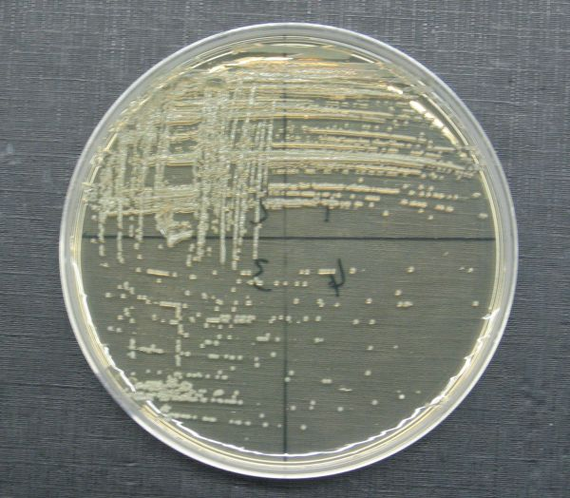
-Mettre le couvercle et y écrire votre nom ainsi que le type de prélèvement que vous avez utilisé (ici raisins écrasés).
-Refaire la manipulation avec du jus de raisin en bouteille que vous verserez dans le gobelet.
-Pour la dernière boîte (sans cadrans), prendre un raisin et le faire rouler sur la gélose en appuyant légèrement afin de réaliser un ensemencement par contact. Penser toujours à mettre nom et type de prélèvement.
-Emballer individuellement chaque boîte avec du film alimentaire pour éviter qu’elles ne s’ouvrent accidentellement.
-Ranger et nettoyer votre poste de travail.

Résultat obtenu après 24 heures d'incubation, on observe sur le milieu de culture les colonies bactériennes, la technique permet d'obtenir des colonies isolées sur le dernier cadran :

Pour ensemencer il s'agit de faire un dégradé sur toute la gélose afin d'isoler plusieurs colonies. Pour cela, avec une anse de platine, prélever une petite goutte de suspension bactérienne puis faire des stries serrées sur la moitié de la boite de Pétri. Ensuite tourner d'un quart de tour la boîte, stériliser à la flamme l'anse et recommencer les stries. Ensuite tourner encore la boîte d'un quart de tour et refaire encore les stries ( après stérilisation de l'anse ). De cette manière toute la boite doit avoir été ensemencée... attention à ne pas brûler la gélose lorsque l'anse est encore très chaude...

Examen macroscopique
- Taille des colonies
- Contour
- Relief
- Surface
- Consistance
- Transparence
- Pigmentation
- Type des colonies
- Exigence
Incubation 24/48 heures à 37°C

Usage
Activité 5 : Observation des microorganismes présents sur le raisin

Objectif :
-Se perfectionner dans l’utilisation du microscope et découvrir la technique de microscopie à immersion.
-Observer et essayer d’identifier les microorganismes présents sur le raisin.

- Le microscope : généralités et techniques d’observation avec des objectifs à immersion.

- Généralités :
Le microscope de laboratoire est un microscope de qualité supérieure dont le confort visuel est important puisque il est constitué d’éléments optiques de qualité ainsi que d’une tête binoculaire qui permet l’observation avec les deux yeux simultanément. Il est muni d’un système de mise au point performant ainsi que d’une platine spéciale avec des molettes qui permettent de déplacer précisément la lame dans le plan X-Y.
Voir fiche technique : « le microscope optique de laboratoire »
- L’observation avec une huile à immersion.
L’immersion est une technique de microscopie optique permettant d’augmenter le pouvoir résolvant des objectifs en plaçant entre la lentille frontale de l’objectif à immersion et la lamelle couvre-objet, une goutte d’huile (huile à immersion) dont l’indice de réfraction (n = 1,518) est proche de celui du verre (n = 1,515). Cette technique permet d’avoir un indice de réfraction continu entre la lame et l’objectif et donc d’éviter les pertes de rayons lumineux lorsque l’on passe du verre à l’air.
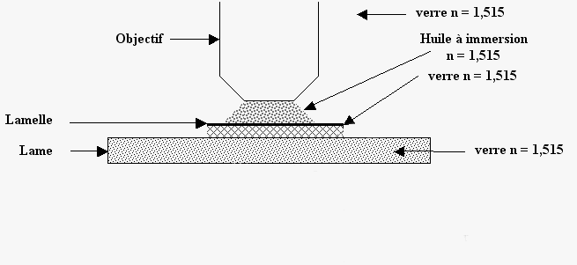

Technique :
L’huile à immersion s’utilise uniquement avec un objectif x100 prévu pour. Cela permet d’obtenir des grossissements de x1000 avec une bonne qualité optique.
Pour ceci, faites une mise au point ‘’classique’’ jusqu’à l’objectif x100 inclus puis faire pivoter l’objectif pour le décaler de la zone d’observation sans bouger la lame. Déposer sur cette zone une petite goutte d’huile et remettre l’objectif en place. Refaire la mise au point fine. Après la fin des observations nécessitant l’immersion, nettoyer délicatement l’objectif avec un papier spécial appelé ‘’papier Joseph’’.
II. La préparation microscopique : technique.
Une préparation microscopique est constituée de :

- une lame de verre à placer au dessous
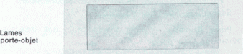

- un objet de petite taille et de faible épaisseur.

- une lamelle à placer au dessus



Le fonctionnement du microscope implique que la lumière traverse l’échantillon. Celui-ci devra être le plus fin possible pour permettre son observation aisée. Il faudra donc obtenir une ‘’tranche’’ la plus fine possible ou un étalement maximal dans le cas d’une matière malléable ou fluide.
Une préparation microscopique ne s’observe jamais à sec. Il faudra toujours rajouter une goutte de solution (eau ou autre….) et éventuellement un colorant pour contraster les structures à observer, mais sans en mettre de trop car il ne doit pas y avoir de liquide qui déborde sur la lame (éponger le cas échéant).
Lors de la préparation il faudra veiller à ne pas emprisonner de bulles d’air sous la lamelle. Pour se faire placer une face d’une lamelle inclinée en contact avec la lame puis abaisser progressivement vers la lame la partie qui n’est pas en contact (voir schéma ci-dessous).

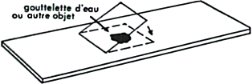

- Observation de microorganismes du commerce.
Matériel : Lames, lamelles, pipettes, colorants, scalpels, microscopes binoculaires, huile d’immersion, papier Joseph.
Vous allez observer tour à tour à l’objectif à immersion des microorganismes présents dans certaines préparations du commerce. Pour ceci vous allez prélever soit une goutte de solution à votre disposition, soit réaliser un étalement et dans chaque cas vous rajouterez une très petite goutte du colorant indiqué.
Pour chaque observation vous essayerez d’identifier le type d’organisme en vous aidant des images de l’activité 3.
-Levure de boulanger en suspension + bleu de méthylène
-Vin nouveau + bleu de méthylène
-Roquefort (partie bleue) + bleu de méthylène
-Yaourt + fuchsine

- Observation des microorganismes présents sur le raisin.
Observer les boîtes mises en culture dans l’activité n°4.
-Que remarquez-vous ?
-Comparez les boîtes entre elles. Que remarquez-vous ? Conclure.
Faites des préparations microscopiques des cultures réalisées à partir du jus de raisins écrasés et des raisins roulés, en prélevant avec le scalpel une très petite partie de l’une ou l’autre colonie et en ajoutant l’un ou l’autre des colorants dont vous disposez.
Pour chaque observation vous essayerez d’identifier le type d’organisme en vous aidant des images de l’activité 3.
Activité 6 : Le principe de la dilution

En Biotechnologies il s’avère souvent indispensable de diluer des solutions chimique ou biologique initialement trop concentrées afin de moduler leurs effets ou de rendre plus aisé l’observation ou le comptage de micro-organismes dans le cas des solutions biologiques.
Objectifs de la séance :
-Voir ou revoir le principe d’une dilution.
-Réaliser des dilutions de différentes solutions.

- Principe d’une dilution
La dilution est un procédé consistant à obtenir une solution finale de concentration inférieure à celle de départ, soit par ajout de solvant, soit par prélèvement d'une partie de la solution et en complétant avec du solvant pour garder le même volume.
Exemple :
Vous souhaitez réaliser une dilution à 50% de votre solution initiale dont le volume est de 10ml, il vous faut donc mélanger une part de solution avec une même part d’eau distillée.
Vous pouvez donc soit :
- rajouter 10 ml d’eau distillée à votre préparation initiale et obtenir donc 20 ml de solution diluée à 50% (c'est-à-dire que j’ai ma quantité initiale diluée dans un volume deux fois plus grand).
- prélever 5 ml de la solution initiale et rajouter 5 ml d’eau distillée afin d’obtenir une solution elle aussi diluée à 50% mais dont le volume reste constant (c'est-à-dire que j’ai la moitié de ma quantité initiale diluée dans un même volume).
Exercice d’application :
-On vous donne 5 ml d’une solution que vous devez diluer à 20%. Que faites-vous dans le cas ou vous devez garder le volume final de 5 ml constant et dans le cas où le volume final importe peu ?

- Applications
Matériel à votre disposition : Par binôme :
10 tubes à essais
Pipettes de 10ml ; 5ml ; 1 ml munies de pipeteurs (voir fiche matériel)
1 agitateur
1 refractomètre à alcool et 1 réfractomètre à saccharose (à partager entre 2 binômes)
1 balance
1 bécher de 100ml et 1 de 250ml
Papier buvard et papier joseph
1 pissette d’eau distillée
- Dilution d’une substance colorée
Vous avez à votre disposition une solution colorée avec un colorant alimentaire. L’avantage de la solution colorée est que vous pouvez tout de suite suivre l’évolution de la dilution en suivant l’évolution de l’intensité de la coloration.
-A partir de la solution initiale vous allez réaliser une dilution à volume constant (5 ml) : tout d’abord de 60% puis une de 20% sur cette solution déjà diluée. Expliquez sur vos feuilles comment vous avez procédé et déterminez le % de dilution de la solution finale par rapport à la solution initiale.
-Comparez la teinte obtenue avec celle des autres groupes et celle de votre professeur.

- Dilution d’une solution d’éthanol à 50%
-Vous avez à votre disposition une solution d’éthanol à 50%. Prélevez 5ml de cette solution et faites une dilution (volume constant) à 80% puis une dilution à 50% de cette dernière solution.
-Calculer le pourcentage d'alcool dans chacun des tubes. Vérifier avec le réfractomètre à alcool et appeler le professeur pour vérification.

- Dilution d’une solution de saccharose à 50°BRIX
Une solution de saccharose à 50°BRIX correspond à la présence de 50g de saccharose dans 100g d’un liquide donné.
-Peser les quantités nécessaires et réaliser la solution mère pour cela : prendre 10g de saccharose et 10g d’eau distillée pour obtenir 20g de liquide. Vérifier avec le réfractomètre à saccharose le degré BRIX obtenu.
-Imaginer un protocole pour réaliser à partir de cette solution mère une solution à 25°BRIX, puis à 12,5°BRIX. Appeler le professeur pour vérification.
-Réaliser ces dilutions, puis vérifier avec le réfractomètre à saccharose les degrés BRIX obtenus et appeler le professeur pour vérification.

Activité 7 : La numération de micro-organismes

En biotechnologies il peut s’avérer nécessaire de faire le comptage de micro-organismes afin d’évaluer l’étendue d’une population à un moment donné et ainsi de suivre son évolution dans le temps que l’on pourra mettre éventuellement en relation avec des modifications des paramètres physico chimiques du milieu.
Objectifs de la séance :
-Découvrir le principe du comptage et le matériel utilisé.
-Réaliser des comptages.

- Principe du comptage
Pour compter des micro-organismes qui par définition sont de petite taille il faut obligatoirement utiliser le microscope mais, la difficulté est d’arriver à définir une zone de surface définie dans laquelle compter sans risque de doublons (compter plusieurs fois le même micro-organisme). Pour ceci on utilise des lames spéciales appelées lames de Malassez (voir fiche matériel) qui sont finement rayées afin de définir des zones de surfaces équivalentes.
-Calculer le volume en mm3 d’une cellule présente sur une lame de Malassez.

- Applications

Matériel à votre disposition : Par binôme :
3 tubes à essais
Pipettes de 10ml et 1ml munies de pipeteurs
1 bécher 250ml
1 microscope à immersion
1 lame de Malassez et des lamelles couvre objet
Papier buvard et papier joseph
1 pissette d’eau distillée
1 flacon d’euglènes et 1 flacon de levures.
1 flacon de « Protoslo » (calmer les Protozoaires).

- Numération de levures
Etant donné la taille des levures le comptage se fera à un grossissement de 400x
-Prélever un échantillon de la solution, contenant les levures, mise à votre disposition.
-Compter les levures dans 10 cellules réparties sur plusieurs zones de votre lame puis calculez le nombre théorique de levures présentes dans 1mm3 de solution.
-Prélever 1ml de solution et réaliser une dilution à 10% puis une deuxième à 10% en repartant de la dernière solution et pour chaque dilution refaites un comptage et le même calcul que précédemment.
-Les résultats sont-ils conformes à ce que l'on peut attendre ? Quelle précaution faut-il prendre ?

- Numération d’euglènes
Les Euglènes étant des cellules beaucoup plus grandes que les levures, les comptages se feront au moyen grossissement (x 100), toujours sur des cellules de Malassez.
Pour que la numération soit significative et efficace, on devra ralentir l'activité des euglènes à l'aide d'un produit chimique et effectuer le comptage sur un nombre plus grand de cellules.
-Prélever une goutte de la solution contenant les euglènes (précédemment ralenties) et en réaliser le comptage sur 20 cellules réparties sur plusieurs zones de votre lame.
-Calculez le nombre théorique d’euglènes présentes dans 1mm3 de solution.
-Comparer vos valeurs à celles de vos camarades.

Expérience  La chromatographie | Le 11/10/2010
Expérience  La chromatographie | Objectif : Suivi de la fermentation, process de biotransformation, en suivant la transformation de l’acide malique en acide lactique.

PRINCIPE :
La chromatographie sur papier ou sur couche mince ( CCM) est une technique de séparation des constituants d’un mélange par entraînement à l’aide d’une phase mobile ( solvant) le long d’une phase stationnaire ( gel de silice ou papier dans notre cas)

La vitesse de migration d’une substance est la résultante :
- de la force d’entraînement par le solvant (solubilité des constituants dans les différents solvant)
- de la force de rétention sur le support (gel ou papier)

activité projetée : http://www.geniebio.ac-aix-marseille.fr/bioch/docs/chromato.html

La chromatographie sur papier que vous allez réaliser sera constitué de 4 échantillons
- jus de raisin
- vin de maturité 1, 2, 3 ou 4
- vin rouge ( apporté)

réalisation. Tracer au crayon de papier un trait à 2 cm du bord inférieur.
Réaliser 4 repères ( R, 1, 3 , V ou R, 2, 4 , V)
Déposer un goutte de chaque solution , sécher et recommencer par 3 fois. Le diamètre des dépôts ne doit pas dépasser les 3 mm. Marquer votre plaque avec vos initiales au crayon de papier.
Déposer dans un bécher contenant 1,5 cm de solvants bleu. ( sous la hotte car toxique ) et fermer. Attendre que la solvant atteigne les 2 cm du bord supérieur.

Sécher et marquer les tâches jaunes obtenues avec un crayon de papier.
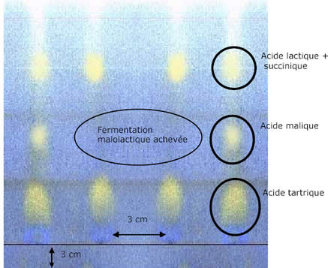
Calculer le rapport frontal = d/D =
distance de migration du centre de la tâche / distance de migration du solvant

Commentaires : Qu'est-ce que la fermentation malolactique ?
La fermentation malolactique désigne la désacidification biologique du vin sous l'action de bactéries. La transformation de l'acide malique conduit à la formation de l'acide lactique, un acide plus faible, et se réalise selon l'équation suivante :
COOH-CHOH-CH2-COOH ----> CH3-CHOH-COOH + CO2
La fermentation malolactique ou FML est généralement assurée par une espèce de bactérie lactique : Oenococcus oeni, anciennement appelée Leuconostoc oenos.
Lors de la fermentation il y a disparition de l’acide malique .L acide lactique est probablement l’acide le plus important car cet acide est issu du processus de fermentation
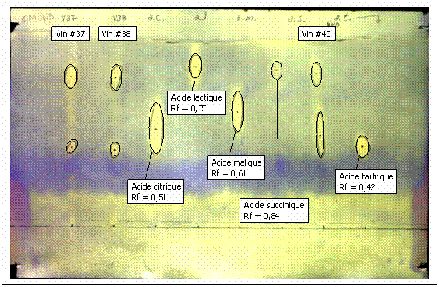

➔ BILAN : Conclure sur l’avancé de la fermentation de nos vins : biotransformation.
http://www.vignevin-sudouest.com/publications/fiches-pratiques/maitrise-fermentation-malolactique.php#ancre1

